Государственное автономное учреждение

дополнительного профессионального образования

«Приморский краевой институт развития образования»

**Аналитическая справка**

**по результатам диагностической работы**

**по математике (базовый уровень)**

Январь 2024 г.

Владивосток

2024

Аналитическая справка подготовлена по результатам проведения в январе 2024 года второго этапа диагностических работ по математике (базовый уровень).

Диагностическая работа организована ФГБНУ «Федеральный институт педагогических измерений» с целью подготовки обучающихся и педагогического сообщества к сдаче государственной итоговой аттестации по образовательным программам среднего общего образования в 2024 году.

К участию в диагностической работе привлекались обучающиеся образовательных организаций, планирующие сдавать ГИА-11 в 2024 году по следующим учебным предметам: русский язык, математика базовая, математика профильная, физика, химия, биология.

Справка составлена по материалам отчета Найдышевой Е.В., преподавателя математики филиала федерального государственного бюджетного образовательного учреждения высшего образования «Центральная музыкальная школа – Академия исполнительского искусства» «Приморский».

**Краткая характеристика контрольных измерительных материалов диагностической работы**

План диагностической работы (далее – ДР) по подготовке к ЕГЭ 2024 года

по математике (базовый уровень)[1]

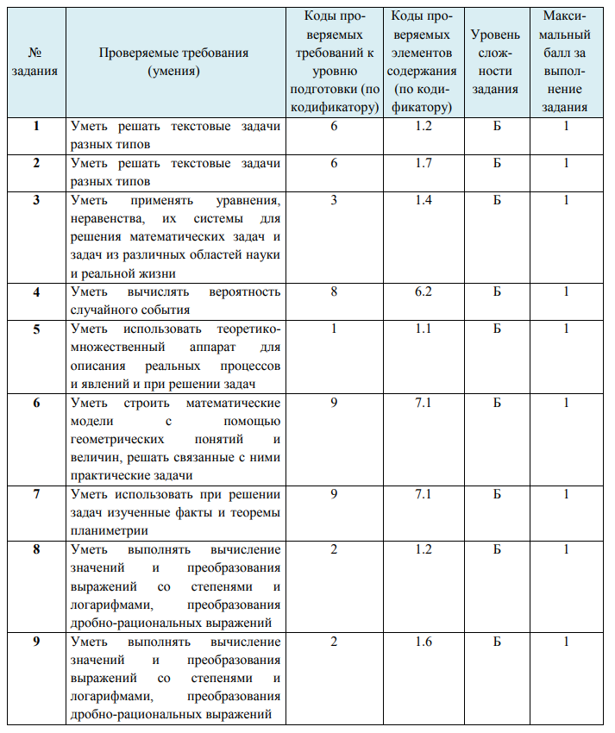

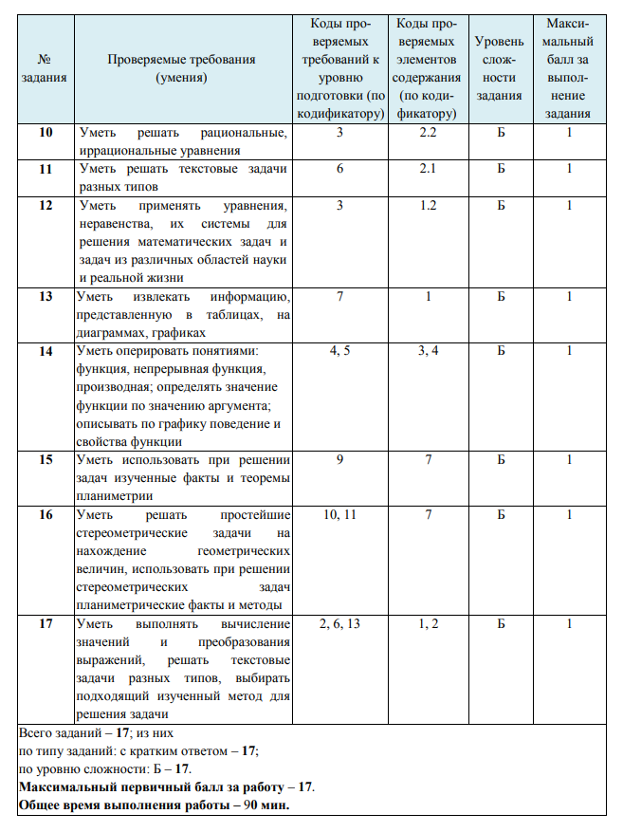

**Структура.** ДР была разработана с учетом разделения единого государственного экзамена по математике на два уровня (базовый и профильный), предназначенных для разных целевых групп участников ЕГЭ.

Контрольные измерительные материалы (далее – КИМ) ДР *базового уровня* содержали 17 заданий. Правильное выполнение каждого из заданий 1–17 оценивалось 1 баллом. Задание считалось выполненным верно, если ответ записан в той форме, которая указана в инструкции по выполнению задания, и полностью совпадает с эталоном ответа.

Задания базовой сложности проверяли базовые вычислительные и логические умения: анализировать информацию, использовать простейшие вероятностные и статистические модели; ориентироваться в простейших геометрических конструкциях. Эти задания представляли собой типовые задания с кратким ответом КИМ для проведения ЕГЭ в 2024 году.

Содержание ДР соответствовало прохождению программы по используемым УМК в крае.

Структура ДР в целом соответствовала структуре ЕГЭ базового уровня, задания расположены по нарастанию сложности.

Темы и элементы содержания, проверяемые ДР, пройдены обучающимися 11 классов в полном объеме в соответствии с учебным планом.

**Статистический анализ результатов ДР на базовом уровне**

ДР по математике базового уровня выполнили 4340 учащихся (53,44% от всех обучающихся в 11 классах) из 339 образовательных организаций Приморского края.

| Административно-территориальная единица Приморского края | Количество участников ДР  от 13.10.2023 года | Количество участников ДР от 18.01.2024 года |
| --- | --- | --- |
| Анучинский муниципальный округ | 21 | 25 |
| Арсеньевский городской округ | 119 | 109 |
| Артёмовский городской округ | 345 | 332 |
| Владивостокского городского округа | 1181 | 1150 |
| Городской округ Большой Камень | 78 | 76 |
| Городской округ ЗАТО г. Фокино | 61 | 61 |
| Городской округ Спасск- Дальний | 70 | 70 |
| Дальнегорский городской округ | 135 | 149 |
| Дальнереченский городской округ | 72 | 81 |
| Дальнереченский муниципальный район | 27 | 29 |
| Кавалеровский муниципальный район | 59 | 66 |
| Кировский муниципальный район | 45 | 43 |
| Красноармейский муниципальный район | 61 | 58 |
| Лазовский муниципальный округ | 35 | 42 |
| Лесозаводской городской округ | 120 | 130 |
| Михайловский муниципальный район | 76 | 77 |
| Надеждинский муниципальный район | 102 | 93 |
| Находкинский городской округ | 381 | 368 |
| Октябрьский муниципальный округ | 62 | 58 |
| Ольгинский муниципальный район | 36 | 30 |
| Партизанский городской округ | 85 | 92 |
| Партизанский муниципальный район | 64 | 62 |
| Пограничный муниципальный округ | 46 | 49 |
| Пожарский муниципальный район | 78 | 78 |
| Спасский муниципальный район | 34 | 24 |
| Тернейский муниципальный округ | 23 | 26 |
| Уссурийский городской округ | 589 | 562 |
| Ханкайский муниципальный округ | 34 | 38 |
| Хасанский муниципальный район | 82 | 83 |
| Хорольский муниципальный округ | 81 | 67 |
| Черниговский муниципальный район | 88 | 87 |
| Чугуевский муниципальный округ | 56 | 47 |
| Шкотовский муниципальный район | 39 | 44 |
| Яковлевский муниципальный район | 35 | 34 |
| **Общий итог** | **4420** | **4340** |

Количество участников ДР 18.01.2024 года уменьшилось по сравнению с ДР 13.10.2023 года на 80 человек.

Причины:

– выбор в пользу профильной математики;

– обучающиеся изменили выбор высшего учебного заведения, ориентируясь на тот, в котором профилирующей является профильная математика.

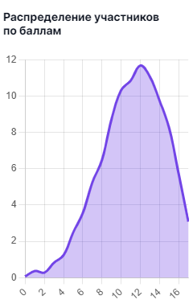**Диаграмма распределения тестовых баллов участников ДР**

**по математике (базовый уровень)**

Из диаграммы видно, что наибольшее количество участников ДР по математике (базовый уровень) набрали 12 тестовых баллов из 17 возможных (11,68% от общего количества выполнявших работу).

Не преодолели минимальный порог в 7 баллов 387 обучающихся (8,82% от общего количества выполнявших работу), 3 будущих выпускника набрали ноль баллов. Максимальный балл получили 134 одиннадцатиклассников (3,08% от общего количества выполнявших работу), это на 66 учащихся меньше по сравнению с ДР 13.10.2023 года.

Количество (более 10%) обучающихся, не преодолевших минимальный порог, зафиксировано в 15 муниципалитетах. В трех административно-территориальных единицах (далее –АТЕ) процент обучающихся, не справившихся с работой, составил более 20% участников от общего числа выполнявших ДР: Хасанском муниципальном районе (далее – МР) (26,51%), Тернейском муниципальном округе (далее – МО) (23,08), Партизанском городском округе (далее – ГО) (20,65).

Наиболее высокие результаты среди участников ДР демонстрируют учащиеся МАОУ «СОШ № 19 Выбор» Находкинского ГО (средний балл 13,78), МОБУ «СОШ № 17» Пожарского МР (средний балл 13,11), МБОУ «СОШ № 131» г. Уссурийска (средний балл 13,67), МОБУ «СОШ № 10» г. Арсеньева (средний балл 13,62). Всего 27 школ, в которых средний балл выше 13.

Низкие результаты в ОО, **средний балл** в которых ниже 7, продемонстрировали обучающиеся 9 школ, самые низкие результаты в МБОУ «СОШ № 7 с. Снегуровка» Черниговского МР (средний балл 2), МБОУ «В(С)ОШ с. Черниговка» Черниговского МР (средний балл 2,5), МБОУ «СОШ № 14 п. Подъяпольское» Шкотовского МР (средний балл 5).

**Результаты**

Результаты ДР по математике (базовый уровень) в сравнении по АТЕ

| АТЕ | Всего участников | Высокий (80 и более от max балла) | | | Достаточный  (от мин. до 79,9) | | | Не превысили минимальный порог | | Средний  балл  (max 27) |
| --- | --- | --- | --- | --- | --- | --- | --- | --- | --- | --- |
| Количество | Процент | Количество | | Процент | Количество | | Процент |  |
| Анучинский муниципальный округ | 25 | 14 | 56 | 8 | | 32 | 3 | | 12 | 12.72 |
| Арсеньевский городской округ | 109 | 45 | 41.28 | 63 | | 57.8 | 1 | | 0.92 | 12.65 |
| Артёмовский городской округ | 332 | 90 | 27.11 | 222 | | 66.87 | 20 | | 6.02 | 11.24 |
| Владивостокский городской округ | 1150 | 309 | 26.87 | 749 | | 65.13 | 92 | | 8 | 11.29 |
| городской округ Большой Камень | 76 | 15 | 19.74 | 57 | | 75 | 4 | | 5.26 | 10.95 |
| городской округ ЗАТО г. Фокино | 61 | 9 | 14.75 | 43 | | 70.49 | 9 | | 14.75 | 9.90 |
| городской округ Спасск- Дальний | 70 | 14 | 20 | 49 | | 70 | 7 | | 10 | 10.83 |
| Дальнегорский городской округ | 149 | 57 | 38.26 | 83 | | 55.7 | 9 | | 6.04 | 12.26 |
| Дальнереченский городской округ | 81 | 29 | 35.8 | 46 | | 56.79 | 6 | | 7.41 | 11.94 |
| Дальнереченский муниципальный район | 29 | 9 | 31.03 | 18 | | 62.07 | 2 | | 6.9 | 11.07 |
| Кавалеровский муниципальный район | 66 | 14 | 21.21 | 47 | | 71.21 | 5 | | 7.58 | 11.03 |
| Кировский муниципальный район | 43 | 18 | 41.86 | 22 | | 51.16 | 3 | | 6.98 | 12.23 |
| Красноармейский муниципальный район | 58 | 11 | 18.97 | 42 | | 72.41 | 5 | | 8.62 | 10.66 |
| Лазовский муниципальный округ | 42 | 11 | 26.19 | 26 | | 61.9 | 5 | | 11.9 | 10.95 |
| Лесозаводской городской округ | 130 | 38 | 29.23 | 86 | | 66.15 | 6 | | 4.62 | 11.75 |
| Михайловский муниципальный район | 77 | 12 | 15.58 | 50 | | 64.94 | 15 | | 19.48 | 9.12 |
| Надеждинский муниципальный район | 93 | 23 | 24.73 | 59 | | 63.44 | 11 | | 11.83 | 10.96 |
| Находкинский городской округ | 368 | 71 | 19.29 | 265 | | 72.01 | 32 | | 8.7 | 10.72 |
| Октябрьский муниципальный округ | 58 | 18 | 31.03 | 35 | | 60.34 | 5 | | 8.62 | 11.91 |
| Ольгинский муниципальный район | 30 | 10 | 33.33 | 18 | | 60 | 2 | | 6.67 | 11.60 |
| Партизанский городской округ | 92 | 19 | 20.65 | 54 | | 58.7 | 19 | | 20.65 | 10.21 |
| Партизанский муниципальный район | 62 | 16 | 25.81 | 43 | | 69.35 | 3 | | 4.84 | 11.55 |
| Пограничный муниципальный округ | 49 | 24 | 48.98 | 21 | | 42.86 | 4 | | 8.16 | 12.29 |
| Пожарский муниципальный район | 78 | 21 | 26.92 | 46 | | 58.97 | 11 | | 14.1 | 10.83 |
| Спасский муниципальный район | 24 | 9 | 37.5 | 15 | | 62.5 | 0 | | 0 | 12.58 |
| Тернейский муниципальный округ | 26 | 7 | 26.92 | 13 | | 50 | 6 | | 23.08 | 10.08 |
| Уссурийский городской округ | 562 | 181 | 32.21 | 349 | | 62.1 | 32 | | 5.69 | 11.83 |
| Ханкайский муниципальный округ | 38 | 5 | 13.16 | 26 | | 68.42 | 7 | | 18.42 | 10.08 |
| Хасанский муниципальный район | 83 | 8 | 9.64 | 53 | | 63.86 | 22 | | 26.51 | 8.70 |
| Хорольский муниципальный округ | 67 | 11 | 16.42 | 43 | | 64.18 | 13 | | 19.4 | 9.90 |
| Черниговский муниципальный район | 87 | 11 | 12.64 | 64 | | 73.56 | 12 | | 13.79 | 9.78 |
| Чугуевский муниципальный округ | 47 | 21 | 44.68 | 26 | | 55.32 | 0 | | 0 | 12.19 |
| Шкотовский муниципальный район | 44 | 7 | 15.91 | 31 | | 70.45 | 6 | | 13.64 | 10.18 |
| Яковлевский муниципальный район | 34 | 6 | 17.65 | 22 | | 64.71 | 6 | | 17.65 | 10.71 |

**Результаты выполнения отдельных заданий ДР**

|  |  |  |  |  |  |  |
| --- | --- | --- | --- | --- | --- | --- |
| № задания в КИМ | Проверяемые элементы содержания / умения | Уровень сложности задания  Б – базовый | Средний процент выполнения | Процент выполнения задания | | |
| В группе не набравших минимальный балл | В группе набравших от минимального балла до 79% от максимального балла | В группе набравших более 80% от максимального балла |
| 1 | Уметь выполнять вычисления преобразования | Б | 89,45 | 61,10 | 89,98 | 97,51 |
| 2 | Уметь решать текстовые задачи разных типов | Б | 93,34 | 83,29 | 92,77 | 98,02 |
| 3 | Уметь применять уравнения, неравенства, их системы для решения математических задач | Б | 90,16 | 59,53 | 90,84 | 98,62 |
| 4 | Уметь вычислять вероятность случайного события | Б | 79,49 | 29,77 | 79,21 | 96,56 |
| 5 | Уметь использовать теоретико-множественный аппарат для описания реальных процессов  и явлений, и при решении задач | Б | 78,96 | 41,25 | 77,88 | 93,98 |
| 6 | Уметь выполнять действия с геометрическими фигурами | Б | 91,20 | 64,75 | 91,84 | 98,37 |
| 7 | Уметь использовать при решении задач изученные факты и теоремы планиметрии | Б | 63,71 | 12,79 | 59,52 | 90,54 |
| 8 | Уметь выполнять вычисления преобразования | Б | 84,24 | 36,81 | 85,76 | 96,22 |
| 9 | Уметь выполнять вычисления преобразования | Б | 63,78 | 7,31 | 59,02 | 93,81 |
| 10 | Уметь решать рациональные, иррациональные уравнения | Б | 71,34 | 18,54 | 68,15 | 96,39 |
| 11 | Уметь решать текстовые задачи разных типов | Б | 28,16 | 2,09 | 18,61 | 59,67 |
| 12 | Уметь применять уравнения, неравенства, их системы для решения математических задач | Б | 48,11 | 10,18 | 39,05 | 82,37 |
| 13 | Уметь извлекать информацию, представленную в таблицах, на диаграммах, графиках | Б | 45,07 | 9,14 | 36,36 | 77,82 |
| 14 | Уметь оперировать понятиями: функция, непрерывная функция, производная; определять значение функции по значению аргумента; описывать по графику поведение и свойства функции | Б | 59,59 | 23,76 | 53,90 | 85,04 |
| 15 | Уметь использовать при решении задач изученные факты и теоремы планиметрии | Б | 46,27 | 10,18 | 38,08 | 77,82 |
| 16 | Уметь решать простейшие стереометрические задачи на нахождение геометрических величин | Б | 39,63 | 1,57 | 28,35 | 79,28 |
| 17 | Уметь выполнять вычисление значений и преобразования выражений, решать текстовые задачи разных типов, выбирать подходящий изученный метод для решения задачи | Б | 47,47 | 5,22 | 37,22 | 85,98 |

**Анализ выполнения ДР участниками**

**с разным уровнем математической подготовки**

**Группа 1** – учащиеся, не набравшие минимальный балл;

**Группа 2** – учащиеся, набравшие от минимального балла до 79% от максимального балла;

**Группа 3** –учащиеся, набравшиеболее 80% от максимального балла.

**Процент выполнения отдельных заданий учащимися**

**с различными уровнями подготовки**

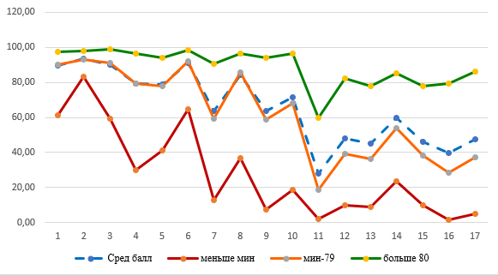

Из приведенной выше диаграммы видно, что в группе 1 и группе 2 наибольшие затруднения вызывают задания 4 (задача по теории вероятностей), 7 (геометрическая задача). Задание 11 (текстовая задача) оказалось сложным и для участников группы 3.

**Группа 1.** Выпускников, не преодолевших минимальный порог, – 8,82% от общего числа участников ДР. Среди заданий работы наиболее приемлемыми для этой группы оказались номера 1, 2, 3, 6, выполнение которых составило более 50%.

**Динамика изменения результатов группы 1 заданий с кратким ответом.** Из диаграммы видно, что из 12 заданий (задания аналогичны ДР от 12.10.2023 года) хуже справились с 6, в остальных заданиях процент выполнения значительно выше. Процент выполнения заданий 3-17 сравнить невозможно, однако отмечаем низкий процент решаемости.

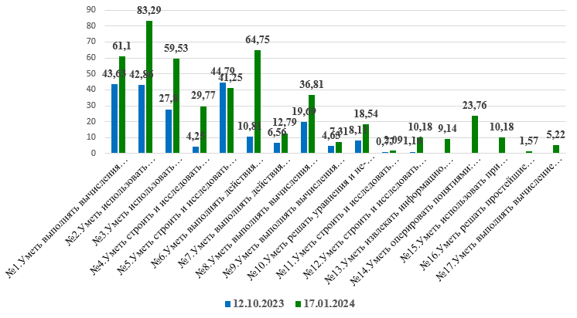

В **Группу 2** вошли 64,37% от общего количества участников ДР. В этой группе успешность выполнения заданий 1, 2, 3, 6 и 8 составила более 85%. Среди заданий базовой сложности наиболее трудными для этой группы тестируемых оказались номера 11–17, успешность их выполнения от 18 до 39%. Складывается впечатление, что некоторые выпускники решили, что количество заданий достаточно для прохождения минимального порога, и к решению заданий по геометрии и на логику не приступали.

**Динамика изменения результатов группы 2 заданий с кратким ответом**

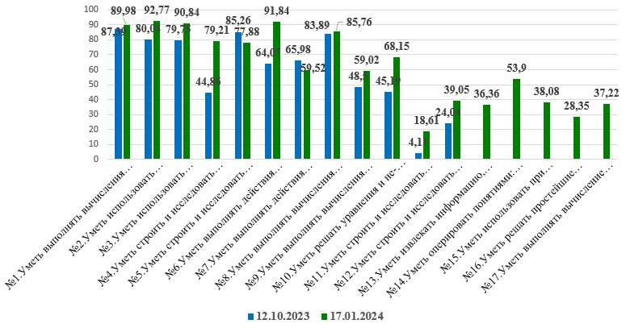

В **Группу 3** вошли примерно 30% от общего числа участников ДР. Для этих учащихся характерен высокий процент выполнения заданий 1–11 – более 90%.

**Динамика изменения результатов группы 3 заданий с кратким ответом**

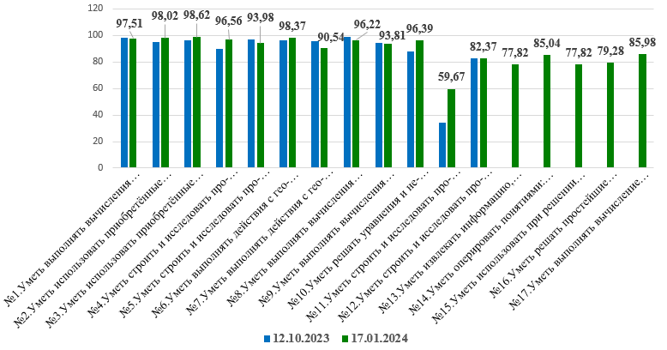

**Содержательный анализ выполнения заданий ДР**

Достаточным для задач базового уровня является уровень в 60% решаемости. В среднем по краю затруднения возникли только в заданиях 11 (уметь строить и исследовать простейшие математические модели) и 16 (уметь решать простейшие стереометрические задачи).

1. *Теплоход рассчитан на 716 пассажиров и 25 членов команды. Каждая спасательная шлюпка может вместить 80 человек. Какое наименьшее число шлюпок должно быть на теплоходе, чтобы в случае необходимости в них можно было разместить всех пассажиров и всех членов команды?*

*Тип задания:* задание на умение использовать приобретенные знания и умения в практической деятельности и повседневной жизни.

***Комментарий.*** Процент правильных ответов – 89,45. Задание проверяет адекватность восприятия практико-ориентированных задач. Для его решения достаточно понимать текстовую информацию, уметь выполнять арифметические действия, делать прикидку и оценку. Это одна из задач, решаемая подавляющим большинством выпускников. Типичной ошибкой является округление действительного числа в меньшую, а не большую сторону.

1. *Установите соответствие между величинами и их возможными значениями: к каждому элементу первого столбца подберите соответствующий элемент из второго столбца.*

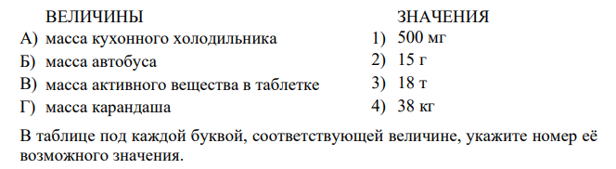

*Тип задания:* задание на умение использовать приобретенные знания и умения в практической деятельности и повседневной жизни.

***Комментарий.*** Процент правильных ответов – 93,34%. Задание проверяет знание возможных значений величин реальных объектов. Для успешного выполнения этого задания не всегда нужно точно знать данные, о которых идет речь в тексте задачи. Достаточно расположить данные задачи в порядке возрастания (убывания), соотнести величины и их возможные реальные значения, исходя из здравого смысла и жизненного опыта. Возможные ошибки связаны с невнимательностью – представленные данные, как правило, имеют разные единицы измерения или разную форму записи.

1. *Мощность постоянного тока (в ваттах) вычисляется по формуле $P=\frac{U^{2}}{R}$, где U – напряжение (в вольтах), R – сопротивление (в омах). Пользуясь этой формулой, найдите P (в ваттах), если R = 8 Ом и U =16 В.*

*Тип задания:* задание на умение выполнять вычисления и преобразования.

***Комментарий.*** Процент правильных ответов – 90,16%. Это практико-ориентированная задача, сводящаяся к подстановке заданных числовых значений величин в формулу и выполнению вычислений. Возможные ошибки связаны с неверными вычислениями.

1. *В среднем из 150 садовых насосов, поступивших в продажу, 6 насосов подтекают. Найдите вероятность того, что один случайно выбранный для контроля насос подтекает.*

*Тип задания:* задание на умение строить и исследовать простейшие математические модели.

***Комментарий.*** Процент правильных ответов – 79,49%. Для решения необходимо уметь определять количество благоприятных для наступления некоторого события исходов, а также число всех равновозможных исходов. Возможные ошибки связаны с неверным прочтением условия задачи, неверными вычислениями, в частности – переводом полученной обыкновенной дроби в десятичную.

1. *Кондитер испёк 40 печений, из них 10 штук он посыпал корицей, а 20 штук посыпал сахаром (кондитер может посыпать одно печенье и корицей, и сахаром, а может вообще ничем не посыпать). Выберите все утверждения, которые будут верны при указанных условиях.*

*1) Найдётся 5 печений, которые ничем не посыпаны.*

*2) Найдётся 13 печений, посыпанных и сахаром, и корицей.*

*3) Если печенье посыпано сахаром, то оно посыпано и корицей.*

*4) Не может оказаться 12 печений, посыпанных и сахаром, и корицей.*

*В ответе запишите номера выбранных утверждений без пробелов, запятых и других дополнительных символов.*

*Тип задания:* задание на умение строить и исследовать простейшие математические модели.

***Комментарий.*** Процент правильных ответов – 78,96%. Задание проверяет сформированность у обучающихся общей логической культуры. Для получения логической цепочки здесь не требуются вычислительные навыки, а используются полученные знания и здравый смысл.

1. *Участок земли для строительства дачи имеет форму прямоугольника, стороны которого равны 50 м и 30 м. Одна из больших сторон участка идёт вдоль 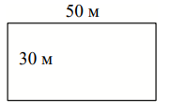реки, а три остальные стороны нужно огородить забором. Найдите длину этого забора. Ответ дайте в метрах.*

*Тип задания:* задание на умение строить и исследовать простейшие математические модели.

***Комментарий.*** Процент правильных ответов – 91,20%. Задание позволяет применять знания о геометрических объектах к решению практических задач. Основная ошибка – вычисляли весь периметр или находили площадь участка.

1. *Найдите площадь прямоугольного треугольника, если его гипотенуза равна $\sqrt{17}$, а один из катетов равен 1.*

*Тип задания:* задание на умение выполнять действия с геометрическими фигурами.

***Комментарий.*** Процент правильных ответов – 63,71%. Основные ошибки связаны с незнанием теоретического материала по теме «Площадь прямоугольного треугольника»; многих смутила длина, представленная как корень их числа.

1. *Найдите значение выражения $\frac{23}{14}:\left(\frac{5}{4}-\frac{3}{7}\right)$.*

*Тип задания:* задание на выполнение вычислений и преобразований.

***Комментарий.*** Процент правильных ответов среди выполнявших работу – 84,24%. Возможные ошибки связаны с неверными вычислениями. Стоит обратить внимание на то, что и в ДР от 12.10.2023 года процент успешного выполнения был таким же.

1. *Найдите значение выражения $\log_{2}{128}-\log_{2}{4}$.*

*Тип задания:* задание на выполнение вычислений и преобразований.

***Комментарий.*** Процент правильных ответов – 63,78. Проблемы возникли из-за неумения применять свойства логарифмов.

1. *Найдите корень уравнения $\sqrt{7-x}=3$.*

*Тип задания:* задание на умение решать уравнения и неравенства.

***Комментарий.*** Процент правильных ответов – 71,34%. Низкий процент выполнения характеризует недостаточный уровень сформированности предметного умения решать показательные уравнения. Уравнение можно было решить «методом подбора» или сделать проверку после нахождения корня уравнения.

1. *Один мастер может выполнить некоторый заказ за 36 часов, а другой – за 12 часов. За сколько часов выполнят этот заказ оба мастера, работая вместе?*

*Тип задания:* задание на использование приобретенных знаний и умений в практической деятельности и повседневной жизни.

***Комментарий.*** Процент правильных ответов – 28,16%. Это задание – элементарная текстовая задача на совместную работу. Непривычность этого типа задач для базовой математики привела к тому, что многие участники просто не приступали к ее решению. Многие нашли среднее арифметическое двух чисел, не задумываясь о построении математической модели. Это показывает, что умения верно прочитать условие текстовой задачи, составить математическую модель, решить полученную задачу и проверить ответ, к сожалению, недостаточно развиваются в школе. Следует продолжать работу по переносу акцентов в изучении математики с формальных технических упражнений на развитие навыков математического мышления, умений применять математику при решении практических задач.

1. *В корзине лежит 50 грибов: рыжики и грузди. Известно, что среди любых 28 грибов имеется хотя бы один рыжик, а среди любых 24 грибов – хотя бы один груздь. Сколько груздей в корзине?*

*Тип задания:* задание на умение строить и исследовать простейшие математические модели.

***Комментарий.*** Процент правильных ответов – 48,11%. Это задание относится к задачам на «смекалку». Наиболее вероятными причинами неверных ответов в данном случае являются непонимание условия задачи, неумение строить математическую модель, слабые вычислительные навыки.

1. *Для транспортировки 45 тонн груза на 1300 км можно воспользоваться услугами одной из трёх фирм-перевозчиков. Стоимость перевозки и грузоподъемность автомобилей каждого перевозчика указаны в таблице.*

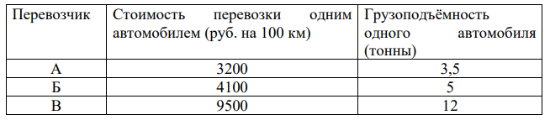

*Тип задания:* задание проверяло умение анализировать информацию статистического характера (элемент содержания – выбор, включающий арифметические операции).

***Комментарий.*** Процент правильных ответов – 45,07%. Основные ошибки: пропуск одного из условий выбора, сложность подсчетов.

1. *Установите соответствие между графиками функций и графиками их производных.*

*Тип задания:* задание проверяло умение интерпретировать графики реальных зависимостей между величинами (элемент содержания – связь графиков и основных свойств функций).

Выполнение задания по группам 2 и 3 (показатели выполнения 53,9% и 85,04% соответственно) говорит об усвоении данного материала на достаточном уровне.

1. Изображение выглядит как зарисовка, линия, оригами

   Автоматически созданное описание*К кубу с ребром 1 приклеили правильную четырехугольную пирамиду с ребром 1 так, что квадратные грани совпали. Сколько рёбер у получившегося многогранника (невидимые рёбра на рисунке не изображены)?*

*Тип задания:* задание проверяет умение решать простейшие стереометрические задачи на нахождение геометрических величин, использовать при решении стереометрических задач планиметрические факты и методы.

***Комментарий.*** Процент правильных ответов – 46,27%. Основные ошибки заключались в невнимательном прочтении условия: «*приклеили так, что квадратные грани совпали»,* вершины считали дважды*.*

1. *Два ребра прямоугольного параллелепипеда равны 7 и 4, а объем параллелепипеда равен 140. Найдите площадь поверхности этого параллелепипеда.*
2. *Найдите четырёхзначное число, кратное 12, произведение цифр которого равно 10. В ответе укажите ровно одно такое число.*

*Тип задания:* задание проверяло умение выполнять арифметические действия (элемент содержания – преобразования выражений, включающих арифметические операции, делимость натуральных чисел).

***Комментарий.*** Задание практически не решалось. Ошибки в немногочисленных ответах говорят о полном непонимании задачи.

**Элементы содержания, умения и виды деятельности,**

**усвоенные участниками ДР**

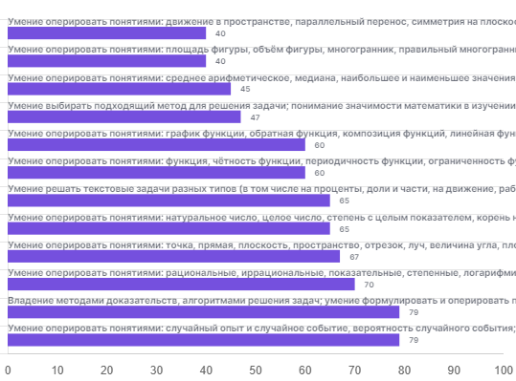

**Выводы об итогах выполнения ДР**

В целом стоит отметить, что большинство заданий у обучающихся 11 классов со средним и высоким уровнем подготовки затруднений не вызвало.

Наибольшие затруднения вызвали задания, проверяющие умения работать с математическими моделями, что говорит о недостаточном уровне сформированности абстрактного мышления. Для успешного освоения данной темы рекомендуем использовать наглядные схемы, практико-ориентированные задания, приводить примеры из реальной жизни.

**Методические рекомендации по совершенствованию учебного процесса**

**на основе выявленных типичных затруднений и ошибок**

Итоги ДР выявили следующие ключевые проблемы:

– невнимательность и вычислительные ошибки;

– несформированность базовой логической культуры;

- недостаточные геометрические знания;

– неполное или невнимательное чтение условия (это относится ко всем заданиям практико-ориентированного направления, а также к текстовым задачам).

Учителю математики при подготовке к ЕГЭ участников со слабой математической подготовкой необходимо обратить внимание на выработку прочных вычислительных навыков. Рекомендуем элементы устного счета включать в каждое учебное занятие. Особое внимание следует уделять вдумчивому чтению условия задач и отработке навыков безошибочного выполнения арифметических действий.

Для обучающихся со слабой и базовой математической подготовкой необходимо предусмотреть в течение оставшегося периода выполнение упражнений, развивающих метапредметные компетенции школьников: умение читать и верно понимать условие задачи, отрабатывая навык смыслового чтения, то есть всегда перечитывать вопрос в задании, чтобы убедиться, что ответ получен именно на него.

При решении геометрических задач для предупреждения неуспешности участников с низким и базовым уровнями подготовки необходимо добиться от каждого учащегося знания терминологии, основных теорем, отражающих свойства и признаки геометрических объектов.

На базовом уровне очень важно обеспечить глубокое усвоение базовых заданий по следующим темам: «Углы при параллельных прямых», «Сумма углов треугольника», «Прямоугольные треугольники», «Площадь и периметр многоугольников». Незнание фундаментальных метрических формул, а также свойств основных планиметрических фигур лишает учащихся возможности применять свои знания по планиметрии при решении соответствующих задач на ЕГЭ.

**Рекомендации по изучению предмета «Математика»**

**в школах с высокими результатами обучения**

1. Для успешного выполнения заданий повышенного уровня сложности необходим дифференцированный подход в работе с наиболее подготовленными обучающимися. Это относится к работе на уроке, выполнению домашних заданий, заданиям контрольных, проверочных, диагностических работ.

2. Информировать обучающихся о возможности закреплять изученный материал при помощи видеоуроков, онлайн-тренажеров.

3. Оповещать обучающихся о возможности участия в олимпиадах, конкурсах.

1. Используются следующие условные обозначения: Б – базовый уровень сложности; П – повышенный уровень сложности.